上海农商银行(虹口支行)教育随鑫分金融服务方案

- 低费率手续费率低至0.2%/月，1万元月手续费仅20元
- 高额度最高额度覆盖学费总额
- 多期数自主选择12、24、36、48、60期
- 享好礼活动期间办理，赠送最高500元电子加油券(以当期活动为准)
一、适用对象
本“教育随鑫分”为信用卡分期业务，适用于上海外国语大学非全日制研究生(MBA等项目)的学费缴纳，依次自动分期。
二、分期模式及手续费率
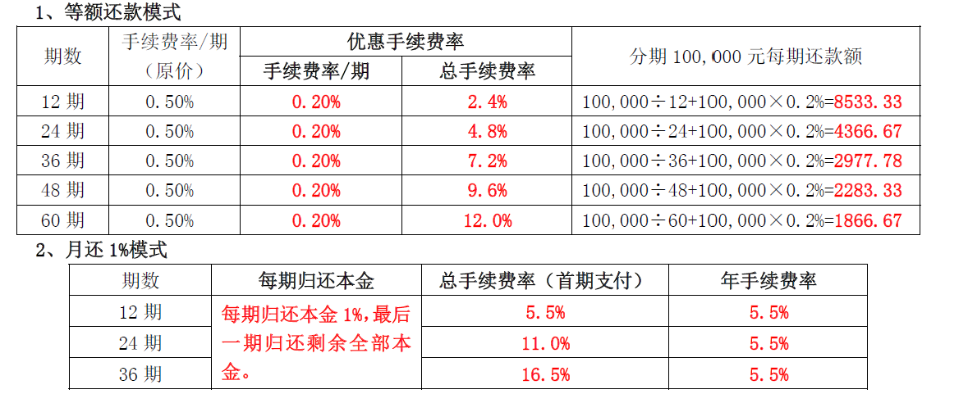
举例说明：学费100,000元选择分24期还款，则第1期需归还100,000×1%+100,000×11.0%=1000(本金）+11,000（总手续费）=12,000元：第2-23期每期需归还本金1000元；第24期需归还剩余本金77,000元。
三、学费支付方式
1、POS机刷卡（推荐办理）：学生向我行申请所需全额学费，我行授信后发放专属信用卡, 学生每年持信用卡至学校刷卡交学费，每笔交易自动分期，且享受当前的优惠费率；
2、受托支付：学生委托我行将学费款项分期汇划至大学账户，缴纳学费足不出户，但每次缴纳时都需要申请一次。
四、申请所需材料及办理流程
1、身份证正反面复印件；
2、收入证明原件或税单等(足额缴税的可到税务局网站或支付宝上打印税单，不足额的建议开具收入证明以获得较高审批额度)，近期已跳槽或即将跳槽的同学需详询；
3、新生：预(拟)录取(入学)通知书，或来自校方的拟录取通知电子邮件、入学/学籍信息截屏等；老生：学生证/研究生证，校方系统显示的入学/学籍信息截屏等。
4、教育随鑫分申请表等资料须面签（我行提供）；
5、异地户籍且上海无房的同学须提供近6个月在上海连续缴税或公积金或社保；
6、办理流程：在收齐资料上报后，3个工作日左右完成审批，并向学生EMS邮寄信用卡,2天内即可收到。选择POS刷卡支付的学生请致电962999激活卡片，然后自行刷卡缴纳学费；选择受托支付的学生，我行将在审批完成后3个工作日内将学费汇划至大学银行账户。缴交学费后一个月内需提供学费票据的复印件或照片。为保证按时支付学费，敬请提早办理。
五、学费分期小贴士
1、分期还款模式说明
学费分期专属信用卡为我行优享白金卡，免收年费，信用卡账单日为每月21日，还款日则为每月15日或16日，此卡支持支付宝跨行绑定自动还款，还款便利。
2、提前还款的手续费
这么优惠的费率为什么要提前还款？若真要提前还款需要付清剩余期数的所有手续费，如有特殊情况或我行认可的合理理由，可申请减免部分或全部手续费。
3、个人征信报告上如何体现
我行学费分期属于信用卡业务，而非贷款业务。具体在个人征信报告上体现为增加了一张我行信用卡，会显示该卡片总额度、已用额度等信息，总额度即为该卡的审批额度，已用额度为当期的账单金额，而非已刷卡及使用的额度。
六、 学费分期专属联系人（可提供上门服务）
详情请咨询：上海农商银行虹口支行
联系人：吕超凡 联系电话/微信：18701845434

